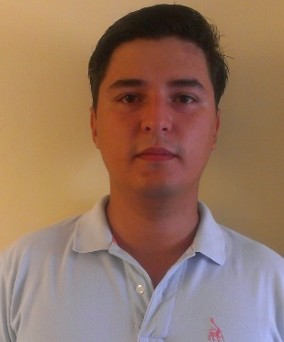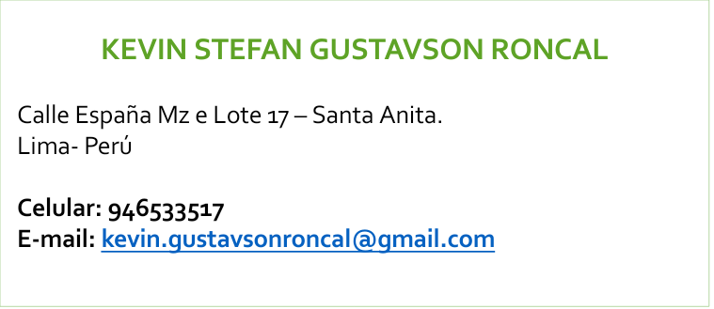

Estudiante de ingeniería Civil, cursando últimos ciclos, con conocimiento en AutoCAD, Topografía y estudios de Ingles Intermedio, con conocimientos avanzando en computación, hardware and software.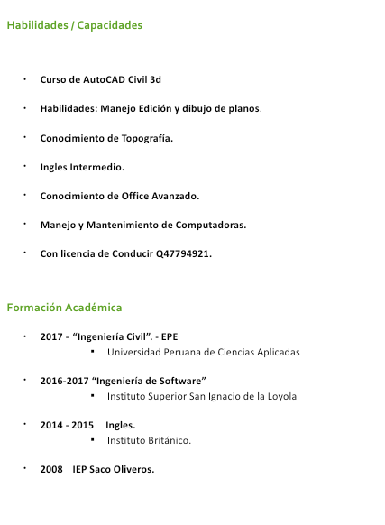

Con disponibilidad de horario y capacidad de trabajo bajo presión.

Experiencia ejerciendo puestos de confianza y responsabilidad.

Dispuesto a trabajar bajo presión, facilidad de integración y compañerismo.

**Experiencia Laboral**

**2020-2021 Municipalidad Provincial de Oxapampa**

* + - Practicante pre profesional en Unidad Formuladora de Proyectos
    - Asistente Cadista y de campo en la Unidad Formuladora.

**2016-2020 Cindel S.A Chilis**

* + - Bartender entrenador, encargado de barra, inventariado, pedidos, producción y capacitación a nuevos miembros.

**2014 -2015 Procesadora Mary.**

* + - Encargado de cliente Backus, en la compra, selección, reparto y entrega. Responsable ante quejas o consultas del cliente.

**2013 -2014 Gustavson Catering SAC**

* + - Asistente administrativo, apoyo logístico, trámite documentario y control de almacén.